1. 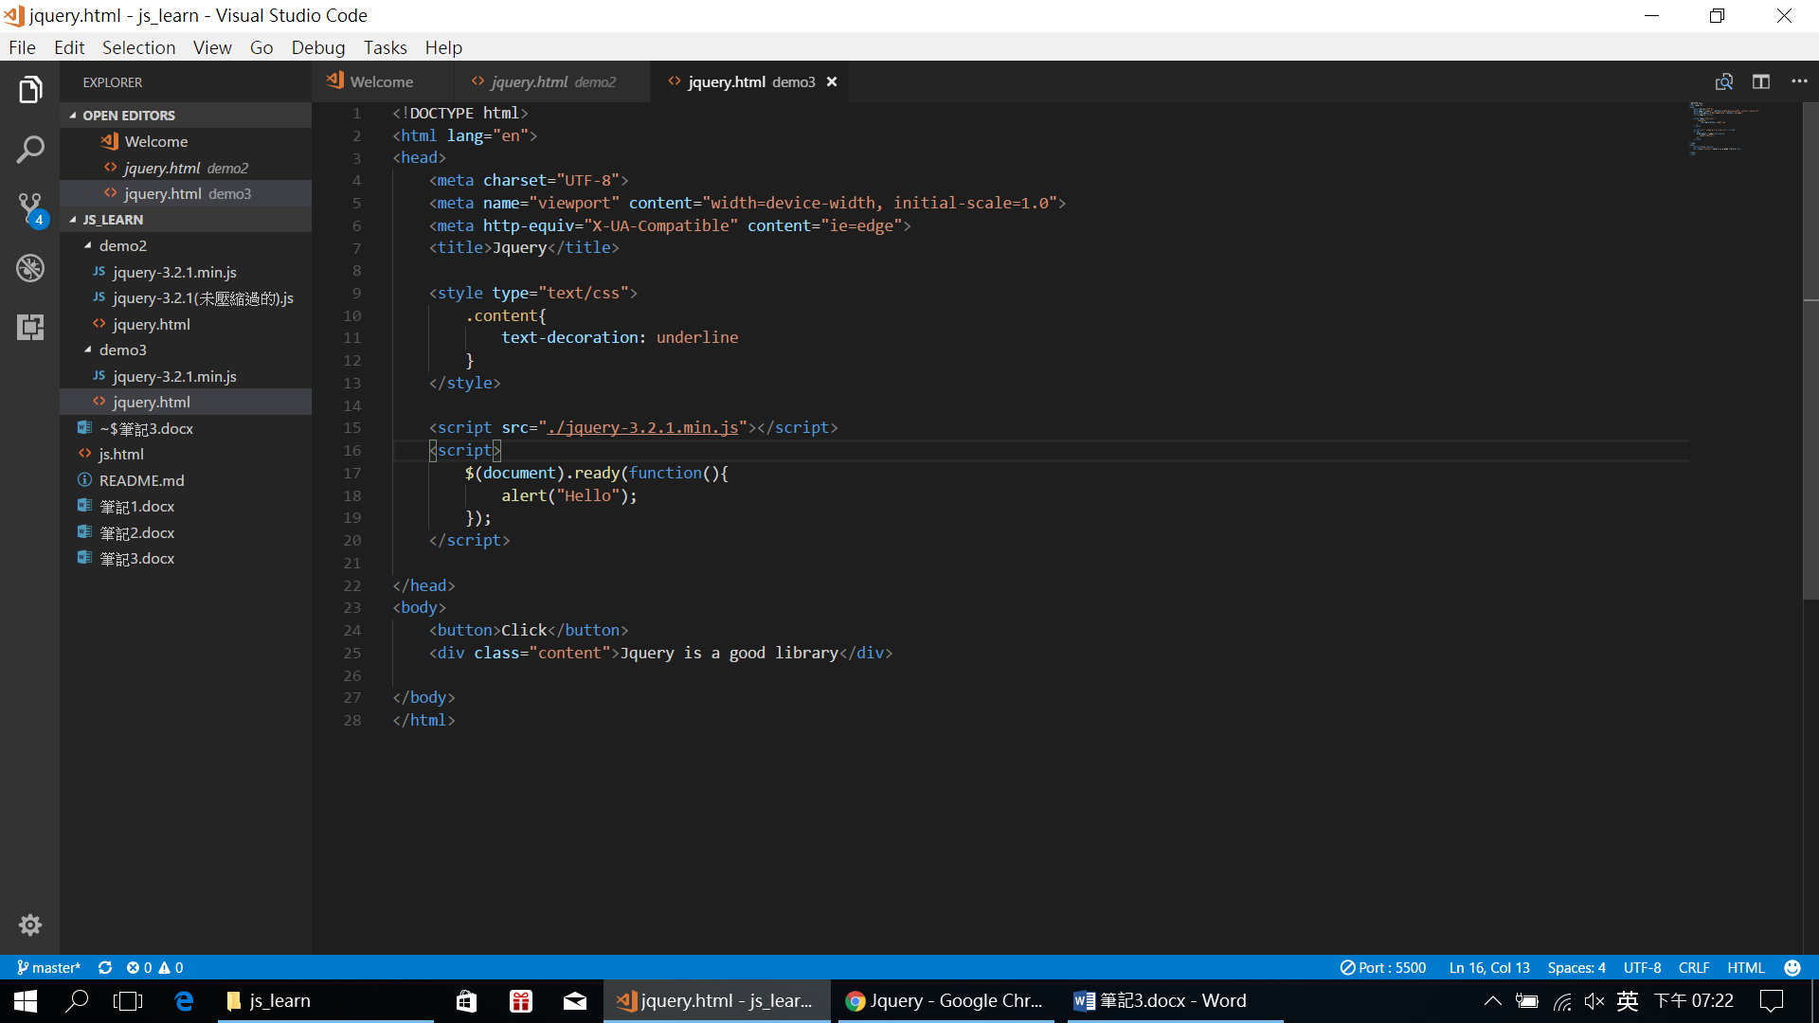
2. 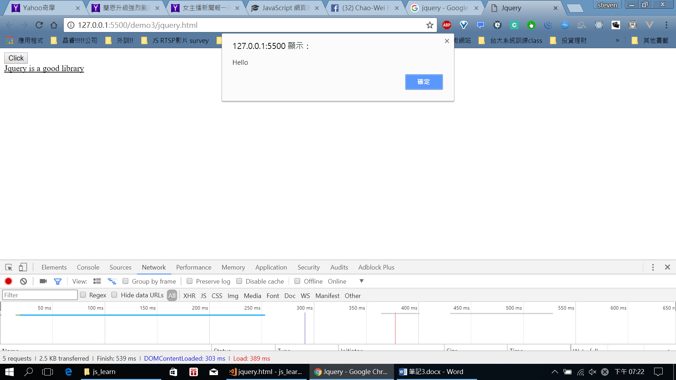
3. 在自定義button註冊click事件(by Jquery):

$(document).ready(function(){

// 在按鈕上註冊click事件

// $("#btn").click(事件處理函式);

$("#btn").click(function(){ //直接使用匿名函式

alert("Clicked!!")

});

});

點擊後:

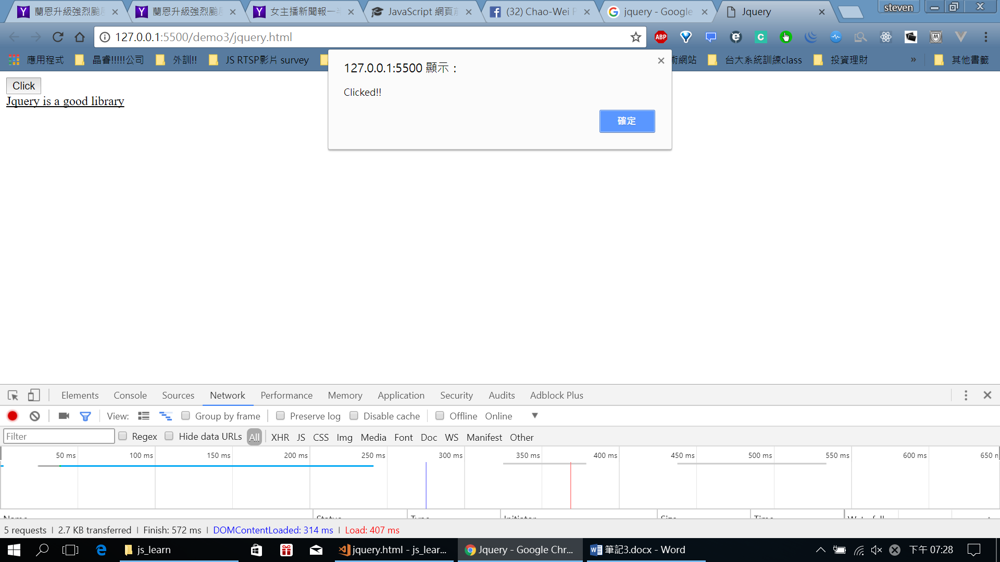

1. 如果要多個class符合: (同時有key 和content )

<div class="content key">Jquery is a good library</div>

1. 使用Jquery在點擊後新增class:

$("#btn").click(function(){ //直接使用匿名函式

// alert("Clicked!!")

$(".content").addClass("key")

});

就會看到按click後會變成紅色的

(目前css有設定: .key{

font-weight: bold;

background-color: red;

}

)

1. 如果想要切換>>> (要偵測一下) Jquery有幫我們做了:

>> ToggleClass!!!

$(".content").toggleClass("key") // 這樣就可以切換了!! (每次都在有key 或沒有 key做切換!)

1. This觀念:

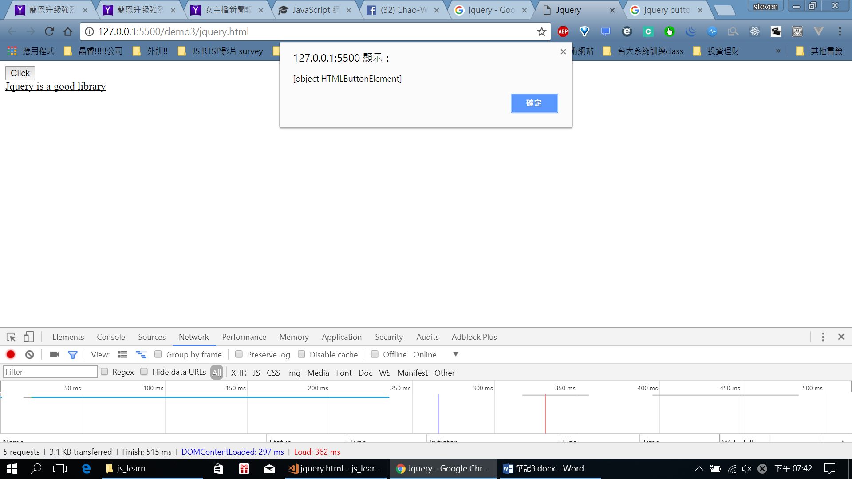

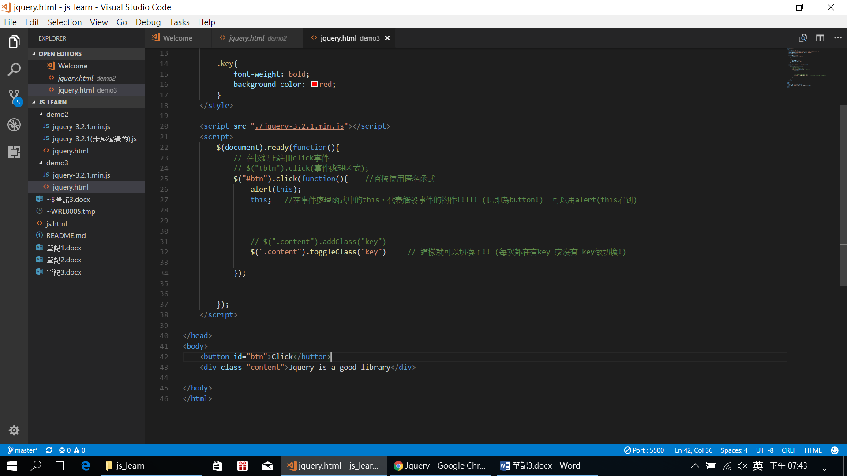

$("#btn").click(function(){ //直接使用匿名函式

// alert(this);

// this; //在事件處理函式中的this，代表觸發事件的物件!!!!! (此為原生的button標籤，而不是jquery物件!) 可以用alert(this看到)

$(this).fadeOut(); // 就會發現button標籤會消失!

// $(".content").addClass("key")

$(".content").toggleClass("key") // 這樣就可以切換了!! (每次都在有key 或沒有 key做切換!)

});

1. 要來做選單:

$(document).ready(function(){

// 使用者點擊title要有動作

$(".menu>.title").on("click", function(){

$(this).next().toggle(); // 這裡this就是".menu>.title"

// next就指到items，toggle就可以隱藏/回復

// $(this).next().fadeToggle();

});

});

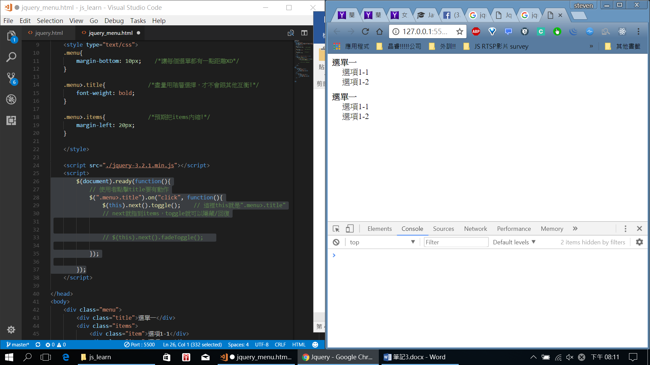

點及一次title1後:

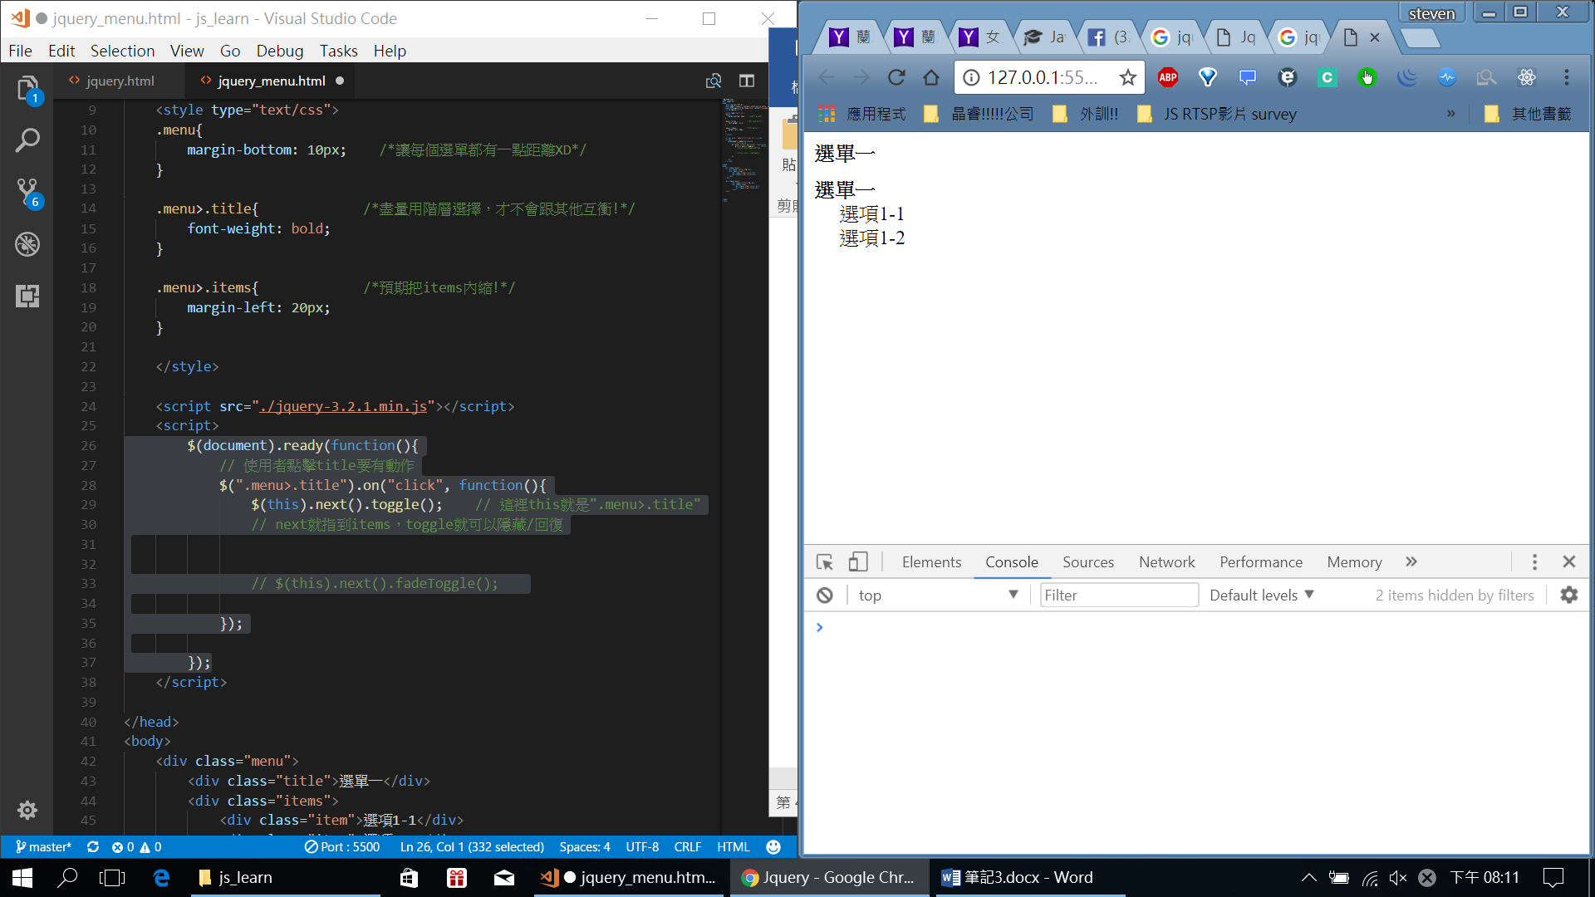

而改用// $(this).next().fadeToggle();

變成用淡入淡出的方式!!!

1. 如果是更深層級的menu > items呢?

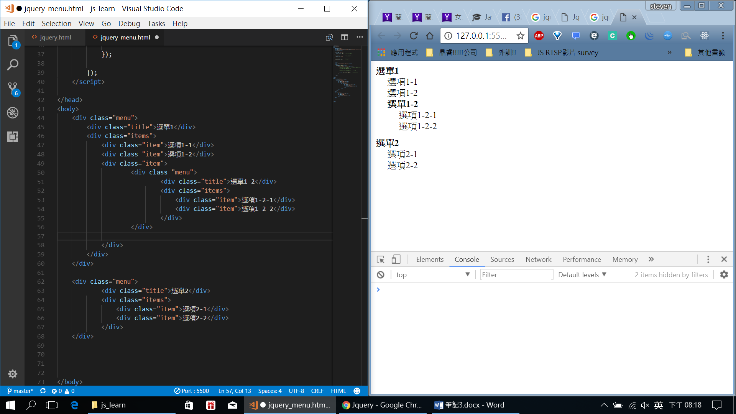

每個title都可以點!!!!

1. Data-任意的名字 (HTML5) 任意加自己屬性 但但前面要加data-

假設想再子選單的item不要隱藏，則在子選單的title加上自定義屬性

data-XXX

(data-hiddable)

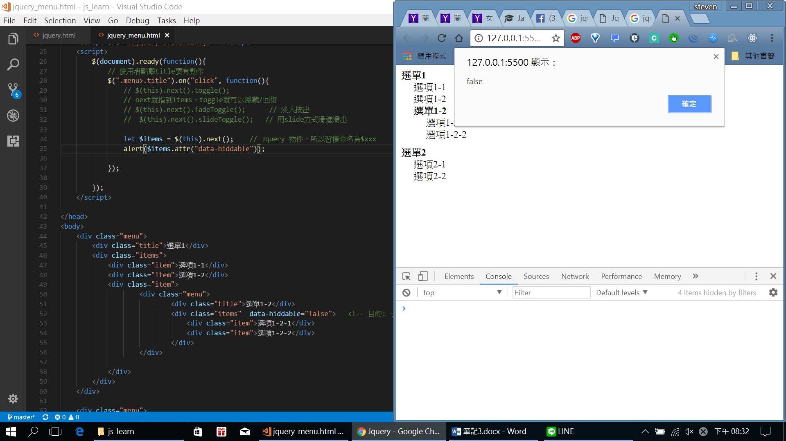

最後:

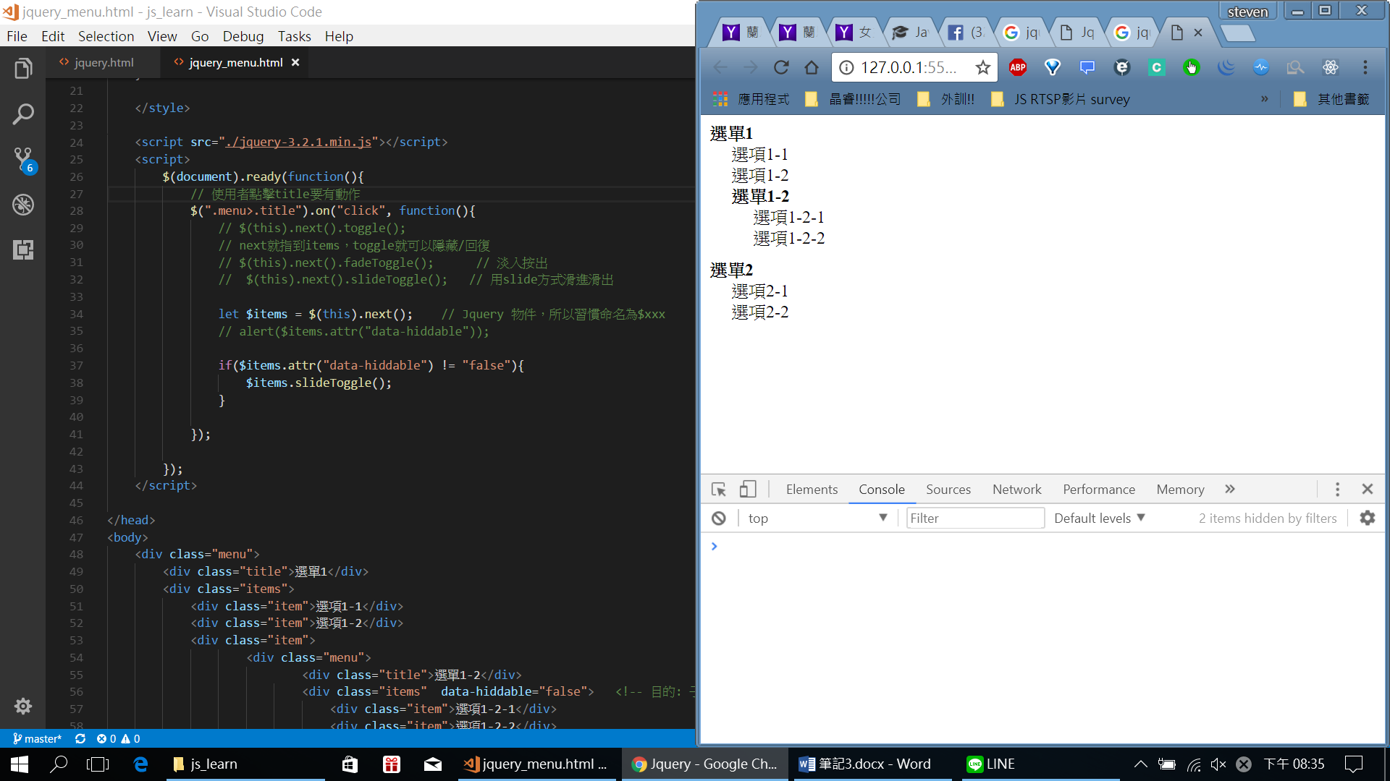

這樣就可以發現，子選單就永遠不會被隱藏了!!

<這樣也知道如何包套件給別人了! Data- XXXXX>

事件補充!!

1. Oninput !! 好用
2. Ready(不會等圖片等load) VS. onload(會等圖片load) []可不給
3. 學會看API:

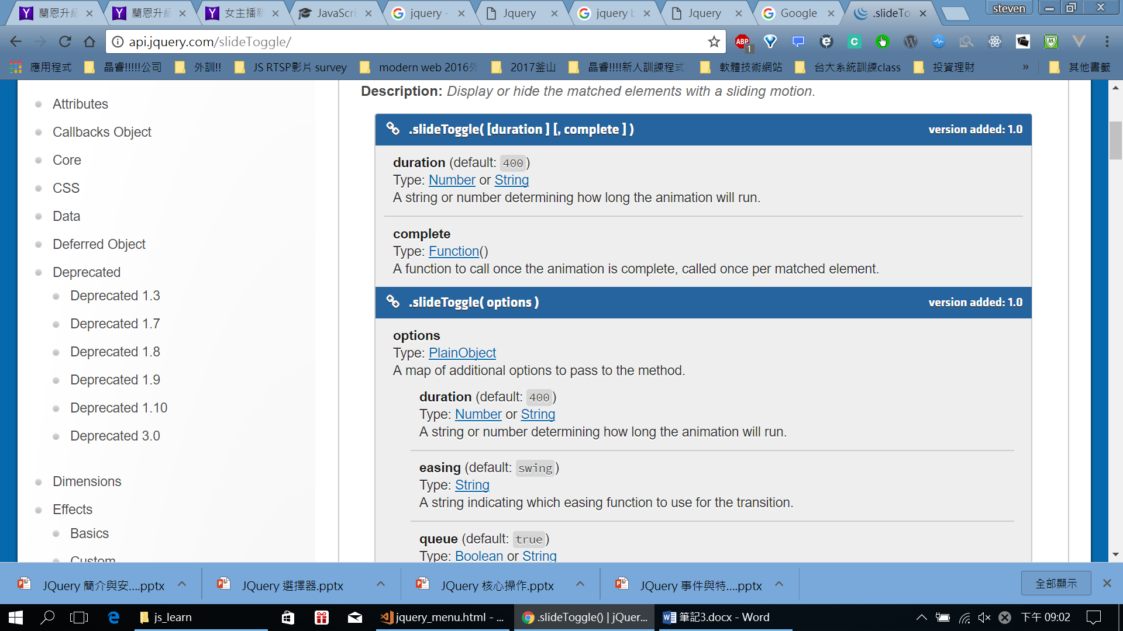

#### [.slideToggle( [duration ] [, complete ] )](http://api.jquery.com/slideToggle/#slideToggle-duration-complete) 在上面常用!

[completes] 表示，如果完成後想給的callback function

Ex:

if($items.attr("data-hiddable") != "false"){

$items.slideToggle(function(){

alert("Completes!");

}); // 不屬於子選單的就可以點擊隱藏

}

#### [.slideToggle( options )](http://api.jquery.com/slideToggle/#slideToggle-options)

Options則是用:

假設也是想做completes的options: (加個大括號和 Key)

if($items.attr("data-hiddable") != "false"){

$items.slideToggle({

complete: function(){

alert("Completed!");

}

}); // 不屬於子選單的就可以點擊隱藏

}

則發現跟剛剛效果依樣都是點為title後會出現alert

<試著看第三方套件>:

1. <http://plugins.jquery.com/>

例如: UI第一個 chosen <http://plugins.jquery.com/chosen/> (舉這個例子就是說Doc寫的爛要麼辦!)

如可以看Doc

Download:

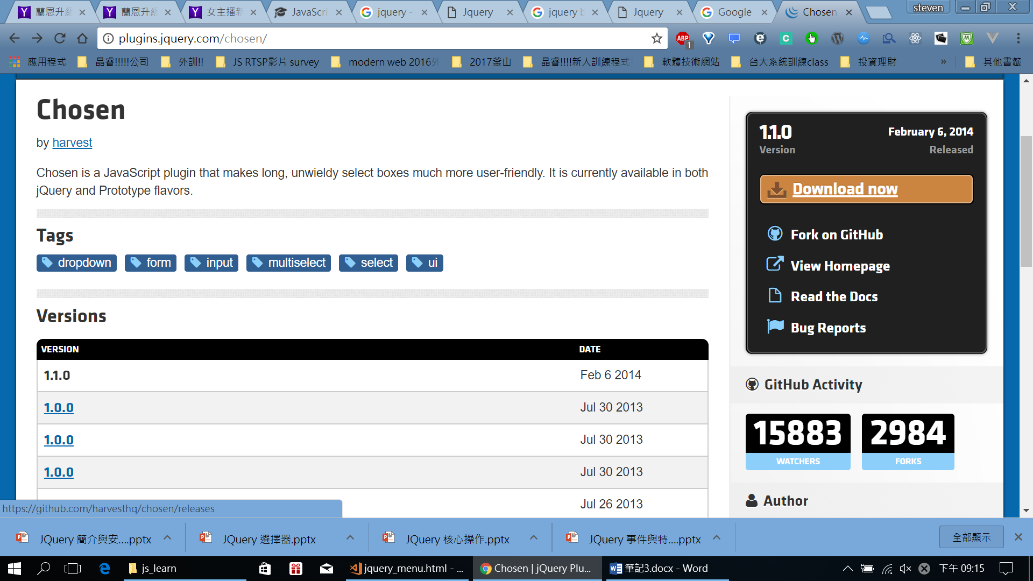

看:

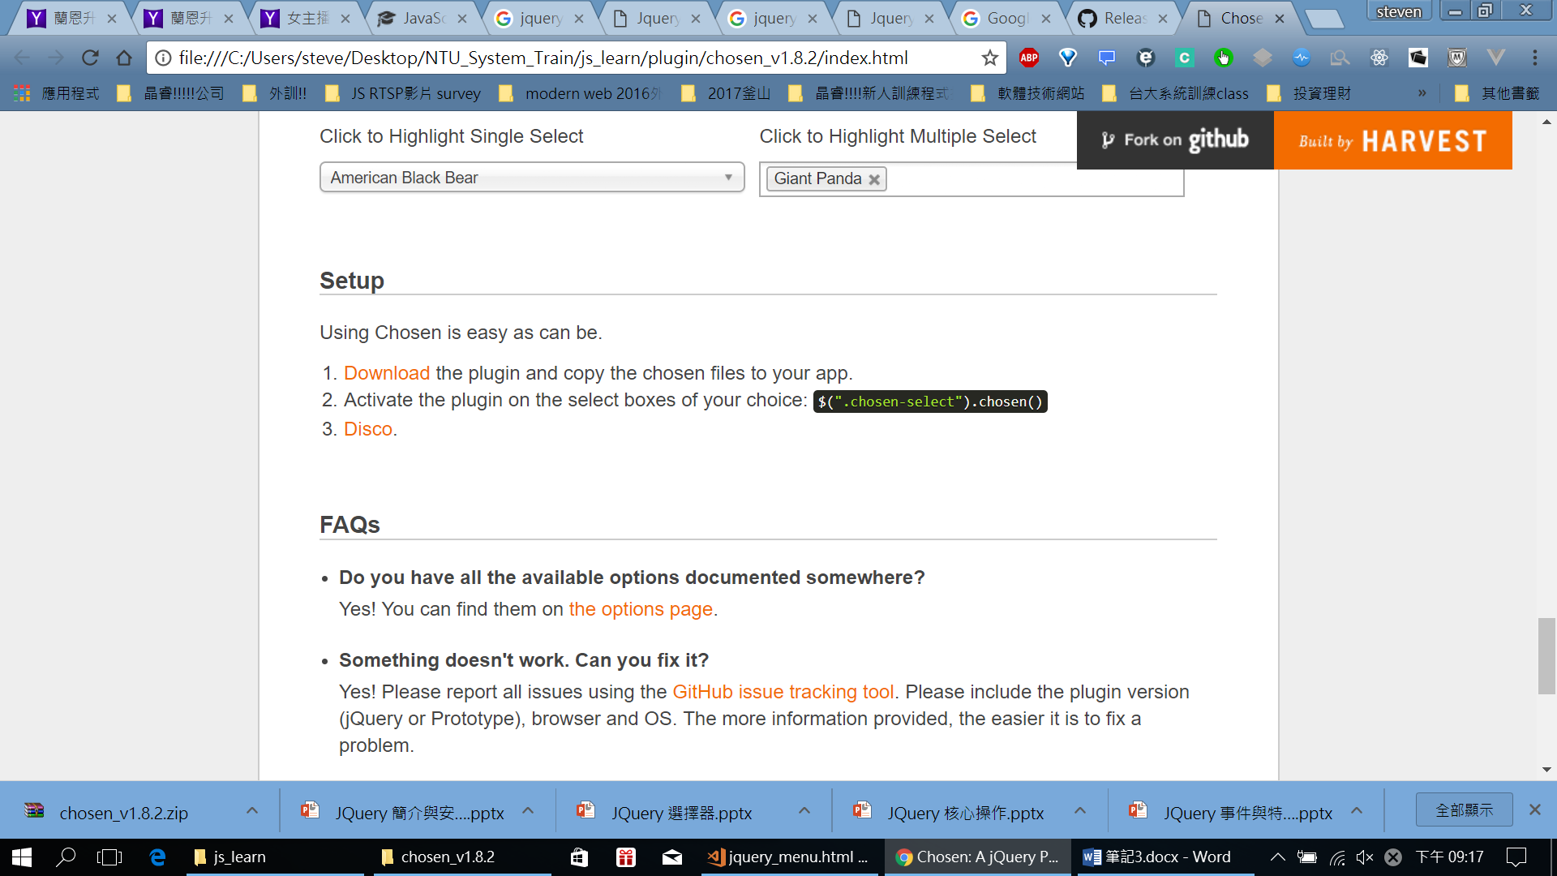

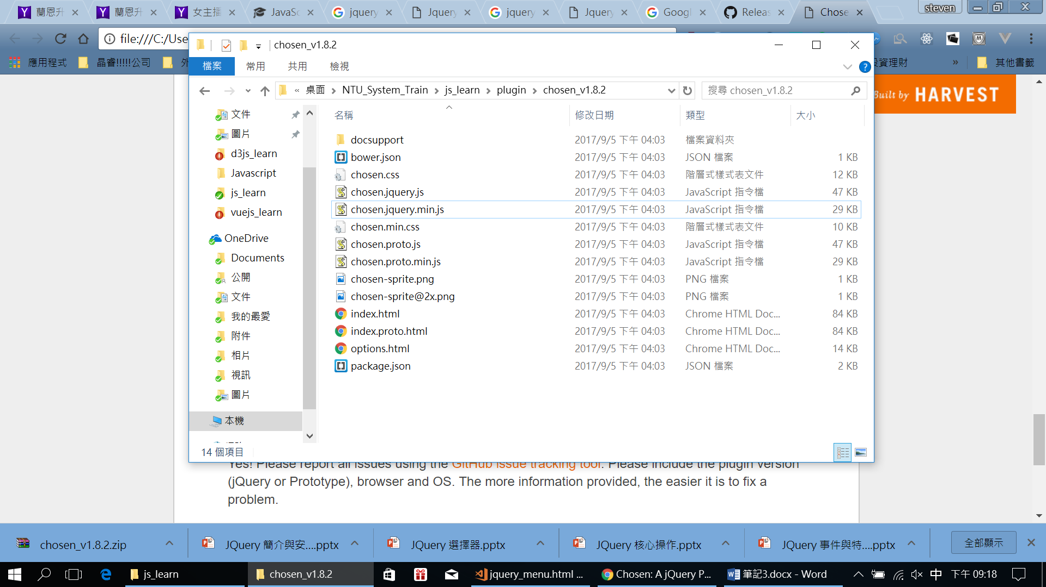

看起來有一個很像的: chosen.jquery.min.js

法他複製到專案並引入吧!

<select id='gender'>

<option>性別</option>

<option>男</option>

<option>女</option>

</select>

$(document).ready(function(){

$("#gender").chosen();

結果發現怪怪的…….

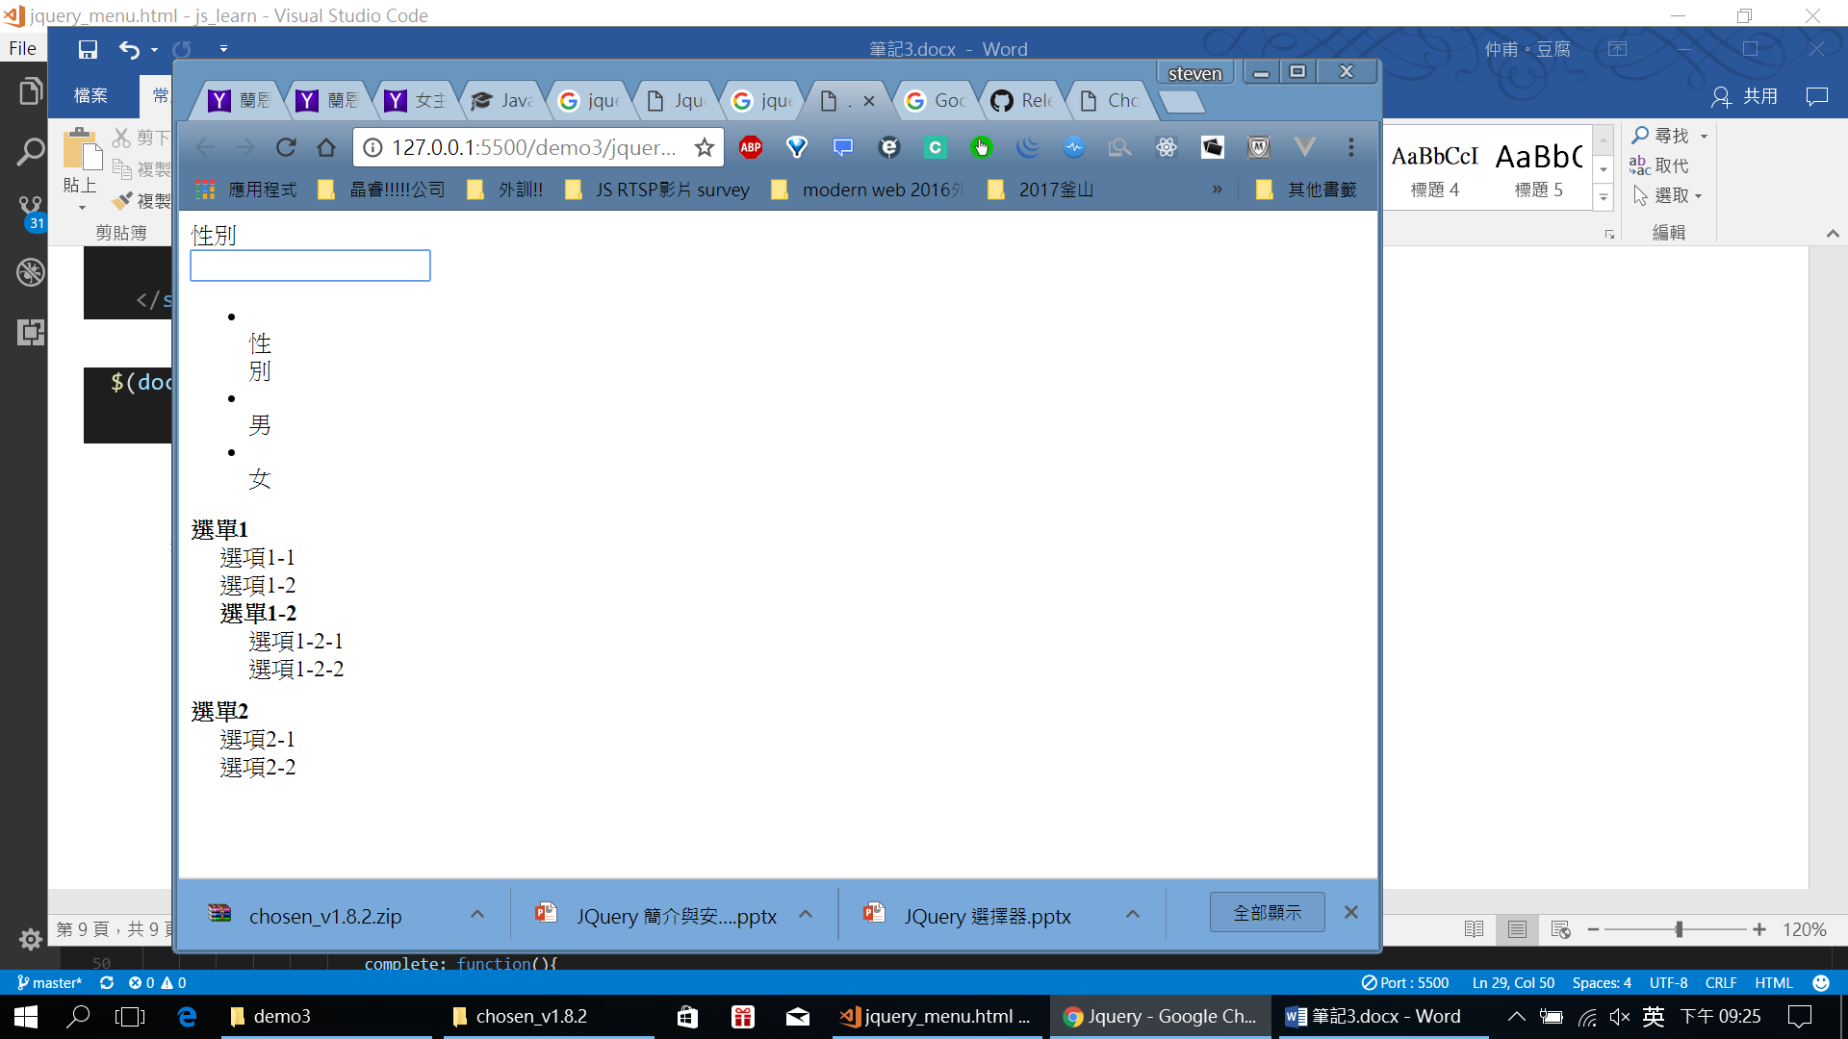

>>> 要想的到式>> CSS 沒load進來

所以再去解壓縮資料夾去找: chosen.min.css

並補上<link rel="stylesheet" href="./chosen.min.css">

最後就成功拉!!

